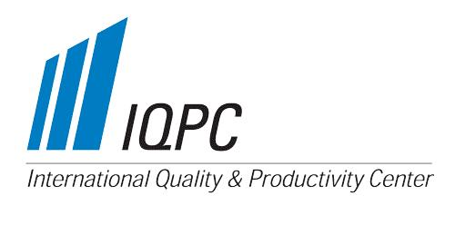

**Sales Manager/in Conferences (m/w)**

IQPC GmbH ist ein unabhängiger Veranstalter internationaler Konferenzen und Workshops, die dem Informationsaustausch zwischen Führungskräften aus Wirtschaft, Politik und Wissenschaft dienen. Aufbauend auf über 30 Jahren Erfahrung liefert IQPC innovative Wissensvermittlung an 9 Standorten und mit über 1.500 Mitarbeitern weltweit.

Für unser multi-kulturelles, internationales Team am Standort Berlin suchen wir eine/n   
**Sales** **Manager/in**, welche/r das Sales Team erfolgreich bei der Gewinnung von Teilnehmern für unsere Konferenzen unterstützt.

Sie suchen nach Karrieremöglichkeiten und wollen innerhalb eines Unternehmens wachsen? Dann treffen sie Anton, Robert oder Sascha: <https://careers.iqpc.com/2017/02/06/employee-spotlight-series-meet-robert-team-leader-enquiry-sales-berlin/>

**Ihre Aufgaben:**

* Akquise sowie Beratung von Teilnehmern (Führungskräfte und Entscheidungsträger) aus dem In- und Ausland für unsere Konferenzen
* Langfristige Kundenbindungen aufbauen
* Eigenständige Marktrecherche
* Aufbau und Pflege eines etablierten Konferenzteilnehmerportfolios
* Projektmanagement und eigenverantworliches Arbeiten im Team mit großer Feedbackkultur
* Mehrere Projekte gleichzeitig aus verschiedenen Branchen bearbeiten
* Intensive Kommunikation mit anderen Abteilungen wie Marketing, Sponsorship und Production

**Ihr Profil:**

* Sie sprechen verhandlungssicheres Deutsch und /oderEnglisch
* Sie haben erste Vertriebserfahrung (B2B), gerne auch am Telefon
* Sie sind ein Multitasking-Talent und organisieren sich mit einem effektiven Zeitmanagement
* Sie sind engagiert, kreativ, flexibel sowie ziel- und erfolgsorientiert

**Wir bieten Ihnen:**

* Ein attraktives und leistungsorientiertes Einkommensmodell mit einem ungedeckelten Provisionsmodell
* Flexible Arbeitszeitengestaltung
* Eine eigenverantwortliche Mitarbeit in unseren internationalen Teams
* Umfangreiche Trainings und hervorragende nationale und international Weiterentwicklungschancen
* Fit & Gesund am Arbeitsplatz mit einem wöchentlichen Pilateskurs sowie Kooperationen mit Fitnessstudios
* Einen attraktiven Arbeitsplatz Nahe S Bahnhof Friedrichstraße

**Haben wir Ihr Interesse geweckt?**

Dann senden Sie bitte Ihren Lebenslauf per Email an [vanessa.engel@iqpc.de](mailto:vanessa.engel@iqpc.de) oder wenn Sie Fragen haben sollten, kontaktieren Sie mich gerne unter: 030 20 913 279